Bijlage 2:
De Damiaanportretten van Edward Clifford (1844-1907) op Topstukkenlijst
In het vernieuwde Damiaanmuseum kan je naast authentieke Damiaanobjecten zoals zijn eigenhandig getimmerde altaar en talrijke persoonlijke spullen, ook enkele schilderijen van Edward Clifford bewonderen. Deze kunstwerken staan op de Vlaamse Topstukkenlijst.

Met het Topstukkendecreet wil de Vlaamse overheid zeldzame en onmisbare topstukken beschermen. Er wordt een beperkte lijst opgesteld van werken die in Vlaanderen bewaard moeten blijven, omwille van hun bijzondere archeologische, historische, cultuurhistorische, artistieke of wetenschappelijke betekenis. Enkel meesterwerken die beantwoorden aan strenge selectiecriteria komen op de topstukkenlijst. Op dit moment zijn er 397 individuele stukken en 38 verzamelingen opgenomen in de Topstukkenlijst.
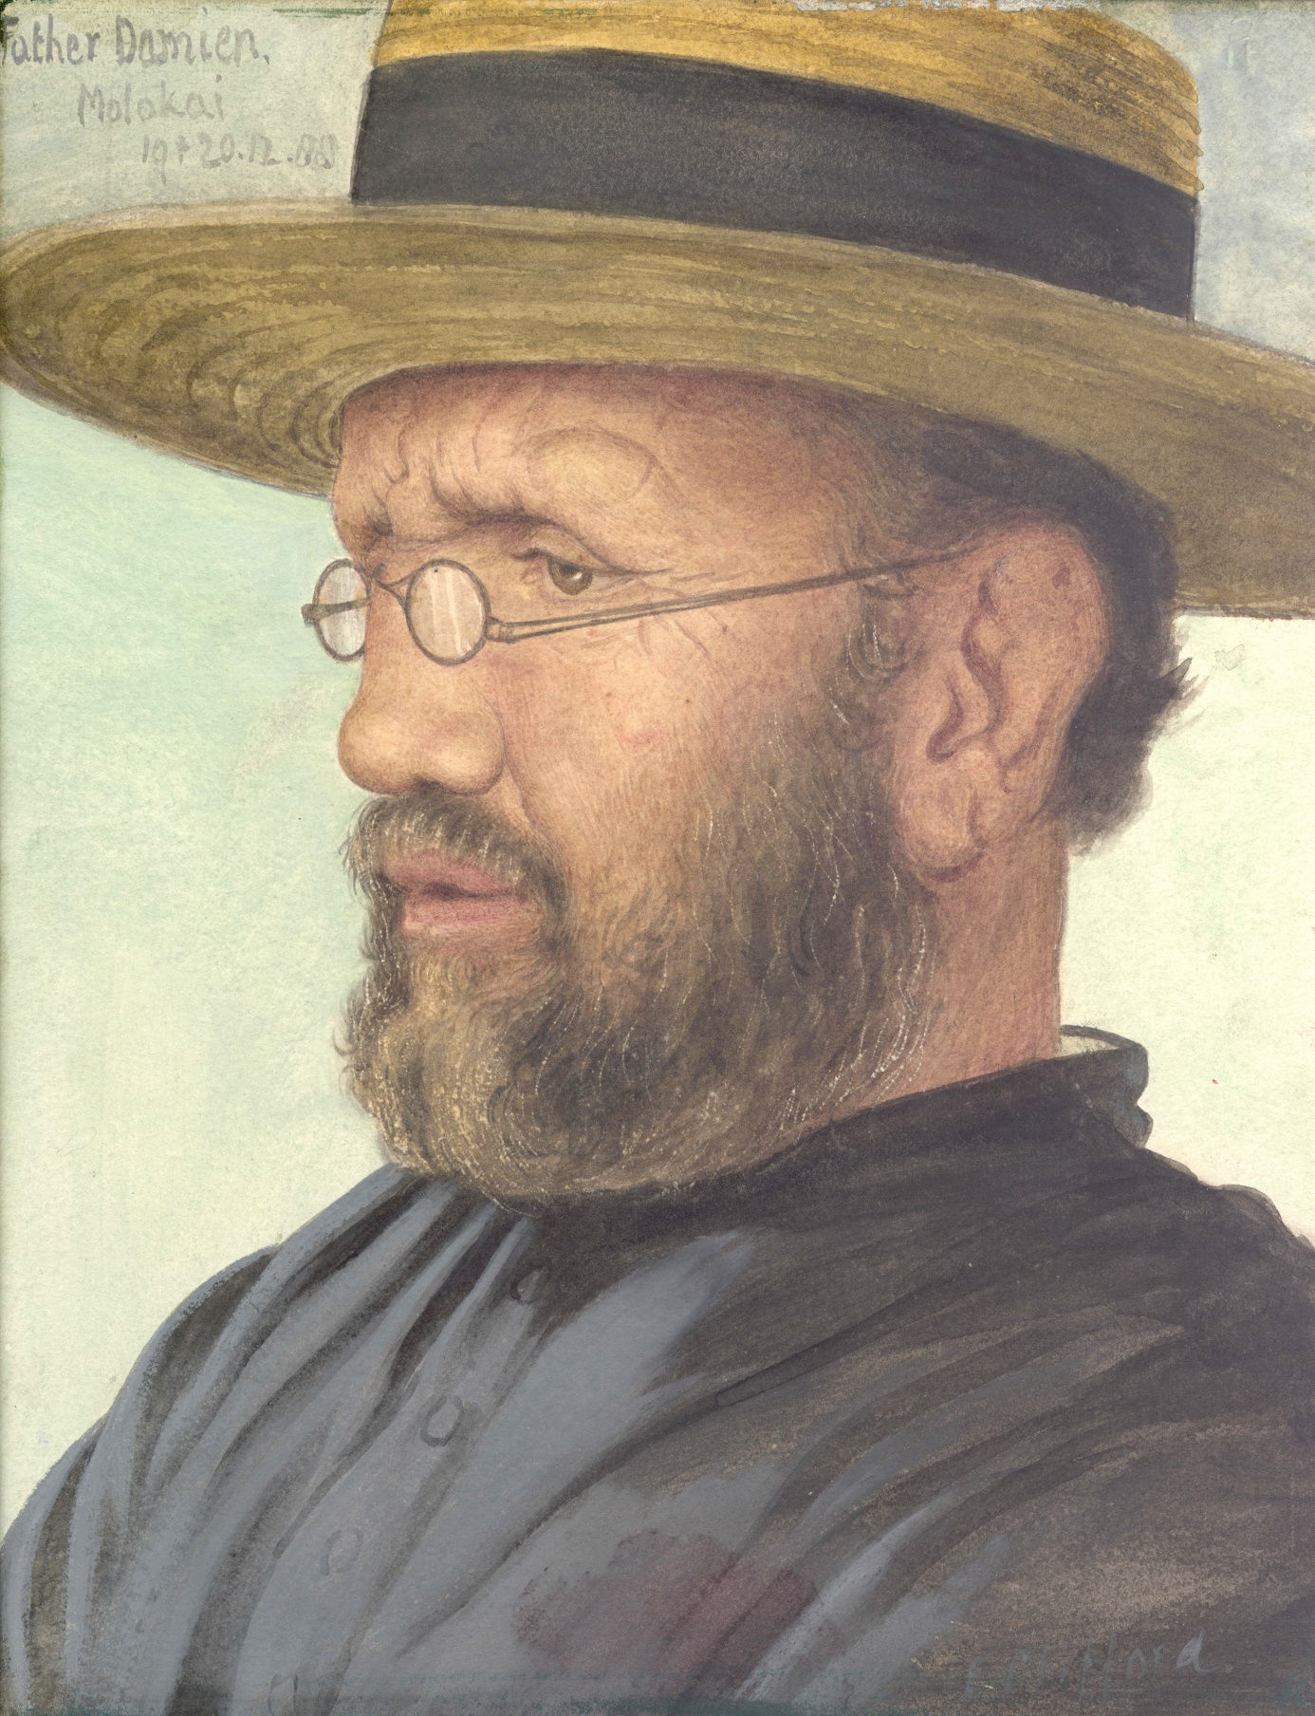  Portret van pater Damiaan in profiel met strohoed, Edward Clifford | Damiaan geportretteerd  Op 18 december 1888 kwam de Engelse gentleman en schilder Edward Clifford (1844-1907) aan in de melaatsennederzetting van Molokaï. Hij zou er blijven tot eind december. Een zieke Damiaan gaf hem een warm welkom en leidde hem enthousiast rond. Clifford bracht heel wat wensen en geschenken mee van sympathisanten uit Engeland. Naast de toverlantaarn, viel vooral het draaiorgeltje met 40 deuntjes in de smaak. De weeskinderen maakten er vrolijk muziek mee. Damiaan en zijn goede vriend brachten heel wat tijd samen door. Damiaan genoot zichtbaar van het gezelschap. Clifford leerde Damiaan kennen als een man zonder sterallures. Nooit had hij een bescheidener iemand ontmoet. Damiaan zag zichzelf niet als een held maar als de gelukkigste missionaris ter wereld. De Engelsman, een anglicaan, voelde zich dadelijk thuis bij Damiaan, onbevangen en sympathiek katholiek, vol liefde en hartelijkheid.  Met zijn bezoek gaf Clifford Damiaan een laatste kerstgeschenk. Op 15 april 1889 overleed Damiaan op Molokaï. Hij liet de melaatsennederzetting anders achter dan hij ze op 10 mei 1873, toen hij er aankwam, had aangetroffen. Dat viel ook bezoekers, zoals Clifford, op die nooit gedacht hadden zoveel vreugde en levenszin te ontdekken op een plaats waar men heen ging om te sterven. “Het spektakel van de blijheid van de mensen, de schoonheid van het landschap, en het alles bij elkaar zoete bestaan dat men er leidt” deed Clifford versteld staan.

